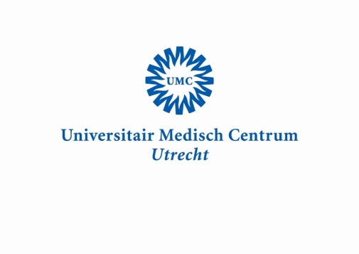

Forum Debat
Stoppen met roken; mij een zorg of onze zorg

Forum Debat
Stoppen met roken; mij een zorg of onze zorg
Programma 12 oktober 2017
16.45 uur | Inloop eten  Netwerken | Catering
17.30 uur | Start programma  welkom en inleiding | Voorzitter Bert Fledderus
17.40-18.40 uur | Debat onder leiding van een gespreksleider | Ernest van den Bemd  Wanda de Kanter  Hugo Hairwassers  Ghislaine van Thiel
18.40-19.00 uur | Afronden samenvatting | Gespreksleider

Algemene informatie
Inleiding
Het UMC Utrecht en het Cancer Center in het bijzonder heeft de plicht om een anti rook beleid te voeren voor medewerkers en patiënten en dit te ondersteunen in onderzoek, bij behandeling en bij personeelsbeleid.
Het ‘Forum Debat’ is ontstaan uit een bestaande behoefte bij meerdere professionals om -overstijgende thema’s te bespreken en in te zetten in kwaliteitsverbeteringen.
Thema’s die nu blijven liggen zijn vaak de thema’s die voor alle disciplines gelden maar waar een gestructureerde aanpak nodig is vanuit meerdere betrokken disciplines. Zoals het onderwerp stoppen met roken. Iedereen ziet de noodzaak maar voor allen geldt: so much to do, so little time. Wat ons bindt is de betrokkenheid bij problemen uit de dagelijkse praktijk.
Doelgroep
Het debat is bestemd voor alle medewerkers (alle beroepsgroepen) van het UMC Utrecht Cancer Center.
Doelstelling
Door middel van discussie tussen de debateurs en de aanwezigen in de zaal wordt het huidige “UMC Utrecht Cancer Center stoppen met roken beleid” vergeleken met de SONCOS norm.
Het debat draagt bij aan het tot stand komen van een concreet beleid passend bij de visie/missie van het UMC Utrecht Cancer Center met inachtneming van de SONCOSnorm.
Inhoud
Het debat duurt totaal 90 minuten. Aan het debat nemen deel een patiënt, een longarts, een medisch ethicus, een therapeut en het publiek. Tijdens het debat staat stoppen met roken centraal. Iedere expert/debateur start met een elevator pitch van vijf minuten daarna volgen stellingen. met betrekking tot de pitch. Het gaat hier om meerdere stellingen per pitch. Deze stellingen zijn in samenwerking met de expert tot stand gekomen
De stelling wordt gemeten in het publiek via een ‘votetool’.en vervolgens gaan de debateurs in debat. De stelling heeft iedere keer met het perspectief van de expert en de doelstelling van het debat. te maken. Door middel van discussie tussen de debateurs en de aanwezigen in de zaal wordt het huidige “UMC Utrecht Cancer Center stoppen met roken beleid” vergeleken met de SONCOS norm.

Het debat vindt plaats onder leiding van de debatleider.
Locatie
UMC Utrecht
Heidelberglaan 100
3584 CX Utrecht

